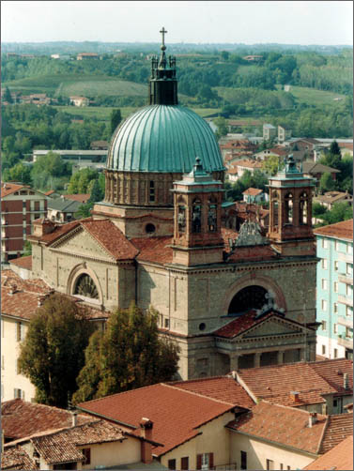 | 12° stazione:  Gesù muore in Croce

Venuto mezzogiorno, si fece buio su tutta la terra, fino alle tre del pomeriggio. Alle tre Gesù gridò con voce forte:
“ Eloì, Eloì, lemà sabactàni?”,
che significa: Dio mio, Dio mio,perché mi hai abbandonato? Alcuni dei presenti, udito ciò, dicevano: “ Ecco, chiama Elia!” Uno corse a inzuppare di aceto una spugna e, postala su una canna, gli dava da bere, dicendo: “Aspettate, vediamo se viene Elia a toglierlo dalla croce”. Ma Gesù, dando un forte grido, spirò. Il velo del tempio si squarciò in due, dall’alto in basso. Allora il centurione che gli stava di fronte, vistolo spirare in quel modo, disse: “Veramente quest’uomo era Figlio di Dio!”.

